Beszámoló a novemberi testületi ülésre

Időpont | Program | Szervező
2021. okt. 15. | Részvétel az V. Kárpát-medencei magyar-örmény fesztiválon | Főv. Örmény Önkorm.
2021. okt. 16. | Emlékkoncert okt. 6., 23. alkalmából | Saját rendezvény
2021. okt. 21. | Tóth Ilonka szülőházának felkeresése (14 órakor) | Saját rendezvény
2021. okt. 21. | Részvétel az EÖGYKE-klubon (17 órakor) | EÖGYKE
2021. okt. 22. | Részvétel Várady Mária örmény gyökerű színművésznő gödöllői szereplésén | Gödöllői Királyi Kastély
2021. okt. 25. | Részvétel a Fiumei úti Nemzeti Sírkertben koszorúzáson | Nemzeti Emlékezet Bizottság
2021. okt. 26. | Részvétel rendezvényen | Zuglói Örmény Önkor.
2021. nov. 3. | Részvétel a Hegyvidék Önkormányzat által a nemzetiségek részére szervezett tájékoztatón | Hegyvidék Önkormányzat
2021. nov. 6. | Misztótfalusi Kis Miklós konferencia | Saját rendezvény
2021. nov. 10. | Részvétel rendezvényen | Zuglói Örmény Önkor.
2021. nov. 18. | Részvétel az EÖGYKE-klubon | Saját szervezésben
2021. nov. 21. | Részvétel józsefvárosi sétán örmény emlékek nyomában | Józsefvárosi Örmény Önkormányzat

2021. október 15.
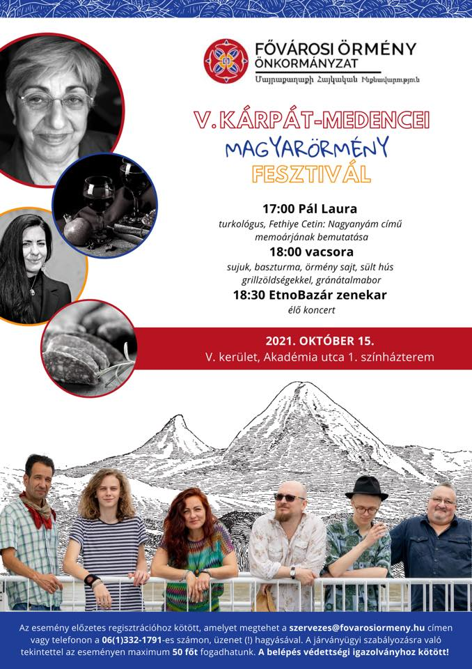

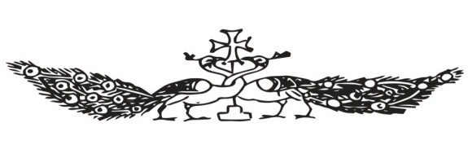

XII. Kerületi Örmény Nemzetiségi Önkormányzat
1126 Budapest, Böszörményi út 23-25.
ormeny12@freemail.hu

Meghívó

emlékkoncertre

A koncerttel két olyan történelmi eseményre kívánunk emlékezni, amelyen örmény gyökerűek is áldozatok voltak, illetve részt vettek.
Időpont: 2021. október 16. 15.30
Helyszín: Örmény Katolikus Lelkészség, Budapest, Orlay u. 6.
Megközelíthető a Szent Gellért térről gyalog. A szállodától a 2. utca.
Közreműködnek:
Várady Mária színművésznő
Imperatrix Együttes

Program:
Koszorúzás a felső bejárat közelében
Egy rövid film megtekintése
Koncert, versekkel tarkítva

Kérjük, szíveskedjenek részvételi szándékukat jelezni:
ormeny12@freemail.hu, esetleg a 30/222-74-37-es telefonszámon SMS-ben

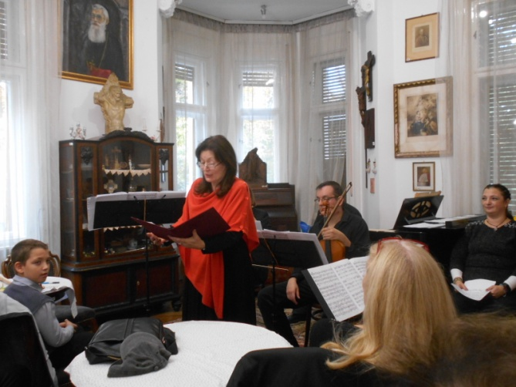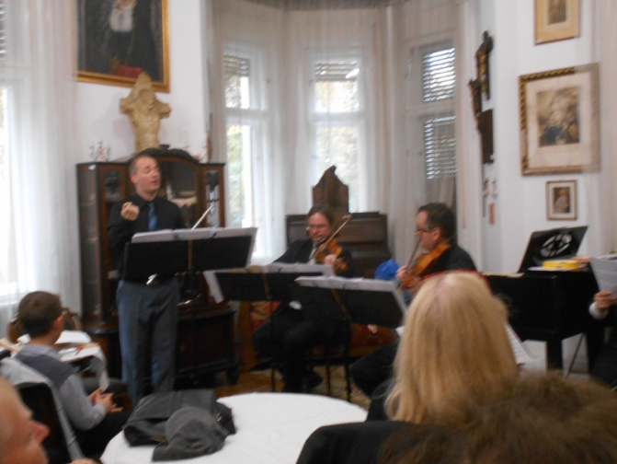

XII. Kerületi Örmény Nemzetiségi Önkormányzat
1126 Budapest, Böszörményi út 23-25.
ormeny12@freemail.hu

Meghívó

a Tóth Ilonka Emlékház megtekintésére

Ártatlanul végezték ki 1956-ban Tóth Ilonka orvostanhallgatót. Szülő-, illetve emlékházát keressük fel.
Időpont: 2021. október 21. délután (14 órára várnak bennünket)
Találkozás: 13.30-kor az Örs vezér terén a „gombánál”. A 31-es busz 13.39-kor indul! A „gomba” megközelítése a metrótól: a Sugár áruház felé kell indulni az aluljárón keresztül. (A nehezen lépcsőzők a metrótól jobbra mehetnek, át a zebrán, majd a Sugár irányába van felszíni sárga zebra, gyalogosok is használják.)
A kiállítás ingyenesen tekinthető meg vezetéssel, időtartam kb. 1 óra.

Az érdeklődők átsétálhatnak a Csokoládé Múzeumba, ott 15.30-kor várnak bennünket. A múzeum megtekintése, illetve a fogyasztás ára 3.590 Ft.

Kérjük, szíveskedjenek részvételi szándékukat jelezni:
ormeny12@freemail.hu, esetleg a 30/222-74-37-es telefonszámon SMS-ben
Kérjük, hogy külön jelezzék, ha a Csokoládé Múzeumba is elmennének.
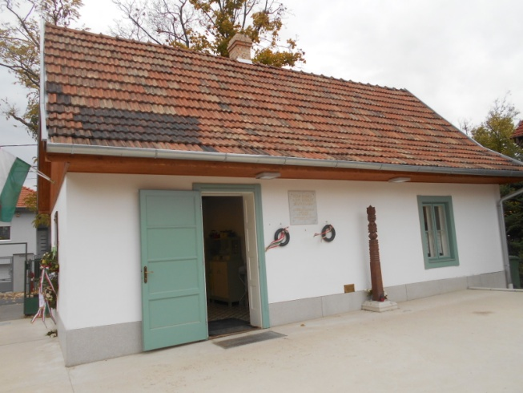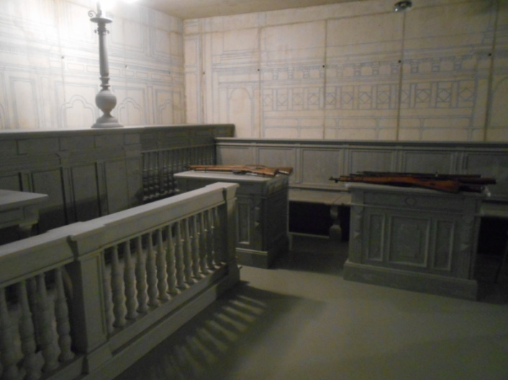

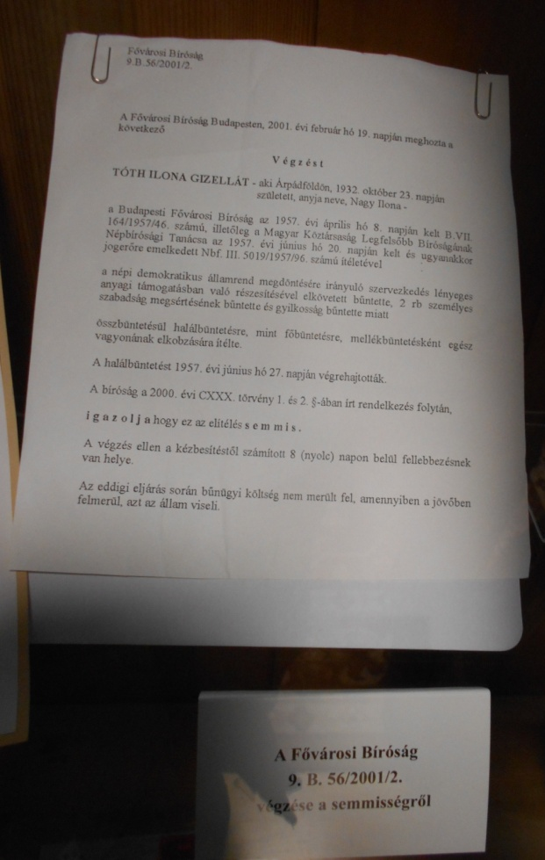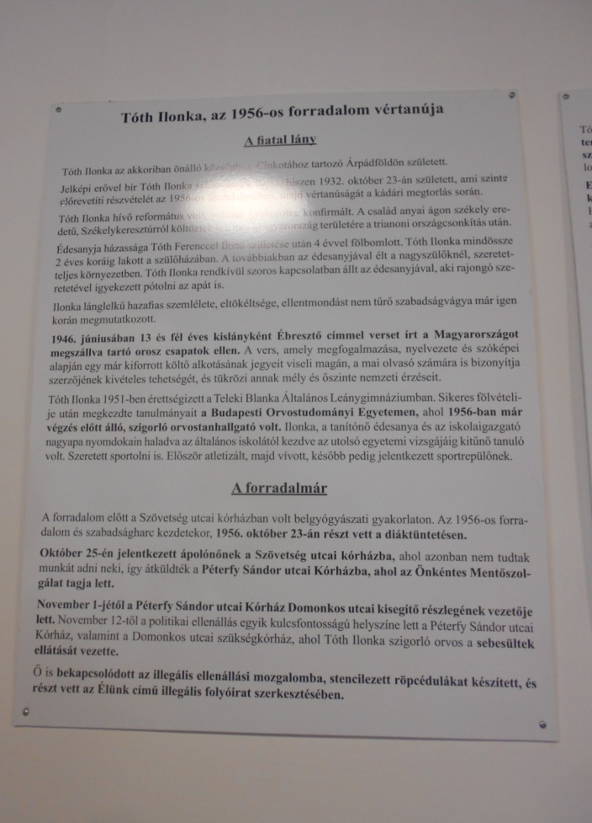

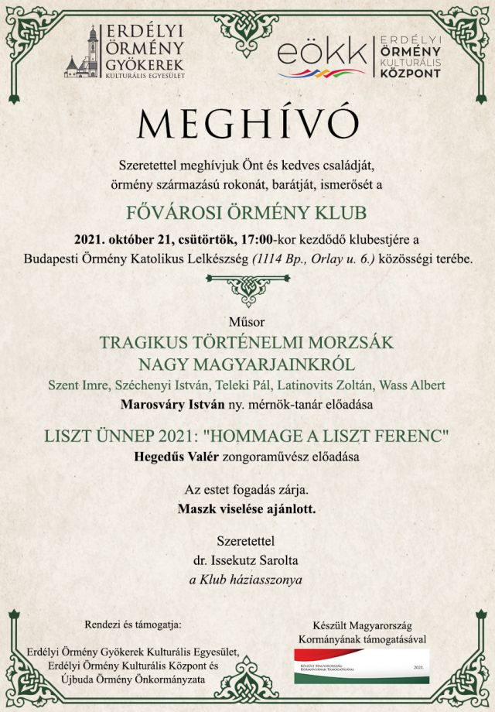

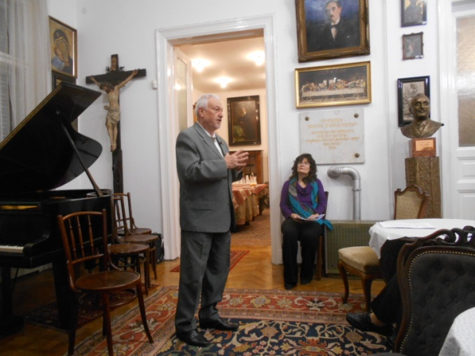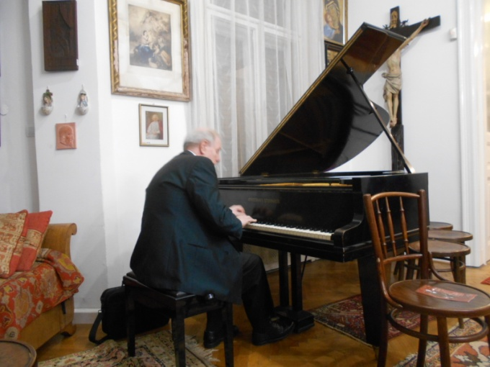

2021. október 22. Gödöllő

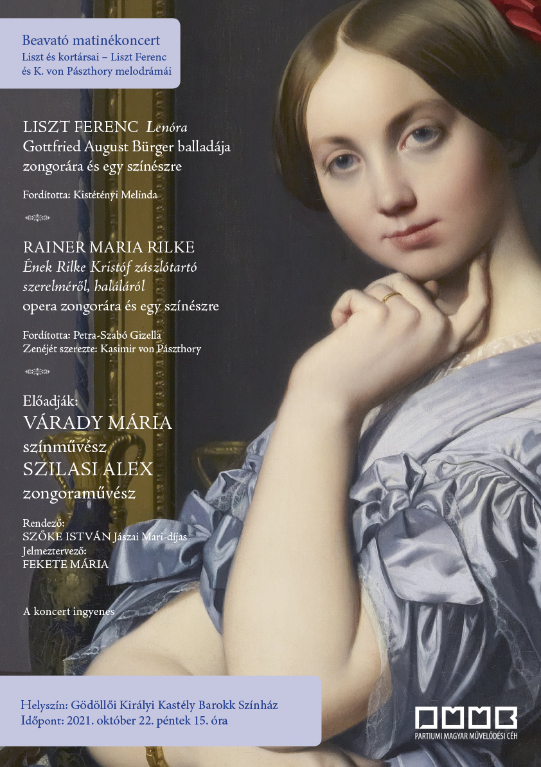
2021. október 25.

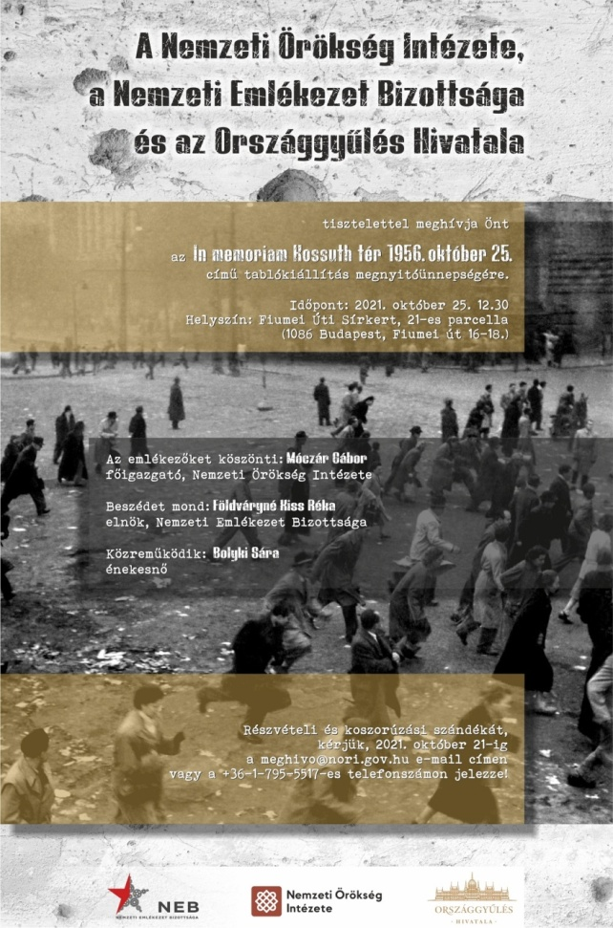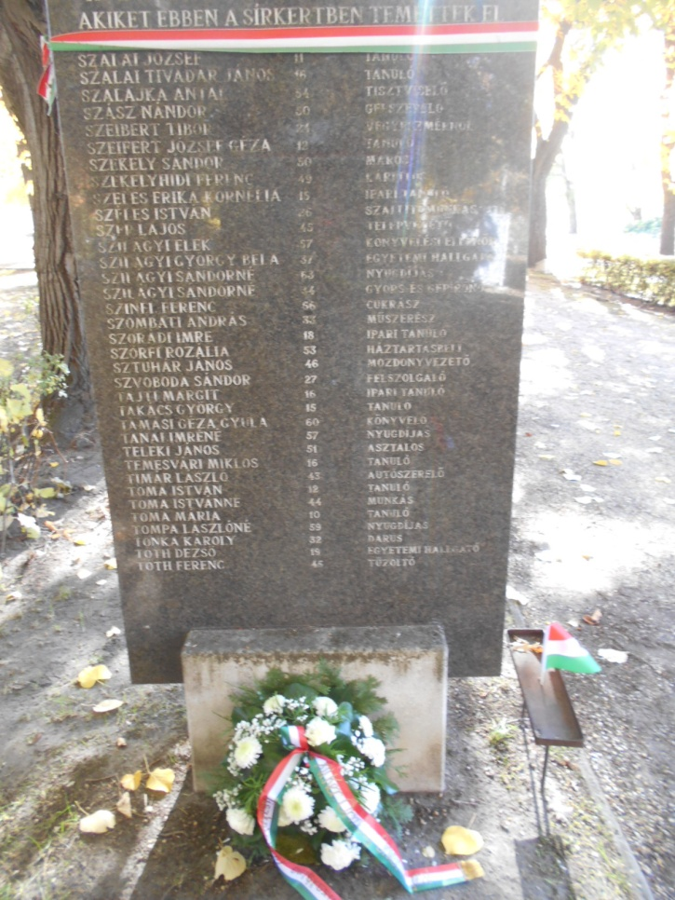

A Zuglói Örmény Önkormányzat és a
Rákóczi Szövetség Rákos Mezeje helyi szervezete
szeretettel meghívják rendezvényükre:

NUR Együttes
örmény és latin zenei műsorára

előadja Ada, Labant Csaba és a gyerekeik

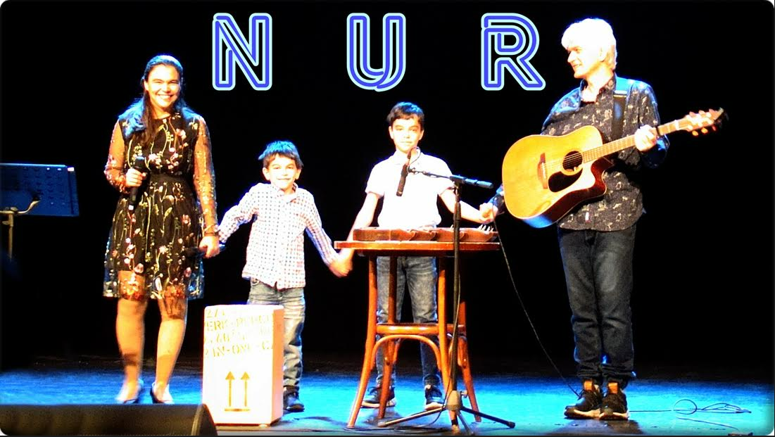

Időpont és helyszín: 2021.október 26. kedd 17 óra
Zuglói Nemzetiségek Háza
1146 Budapest, Thököly út 73.

Belépés díjtalan

Zárugné Tancsin Katalin s.k. Tamássy Bíró Magda s.k.
a Zuglói Örmény Önkormányzat elnöke a RSZ Rákos Mezeje h.sz.elnöke

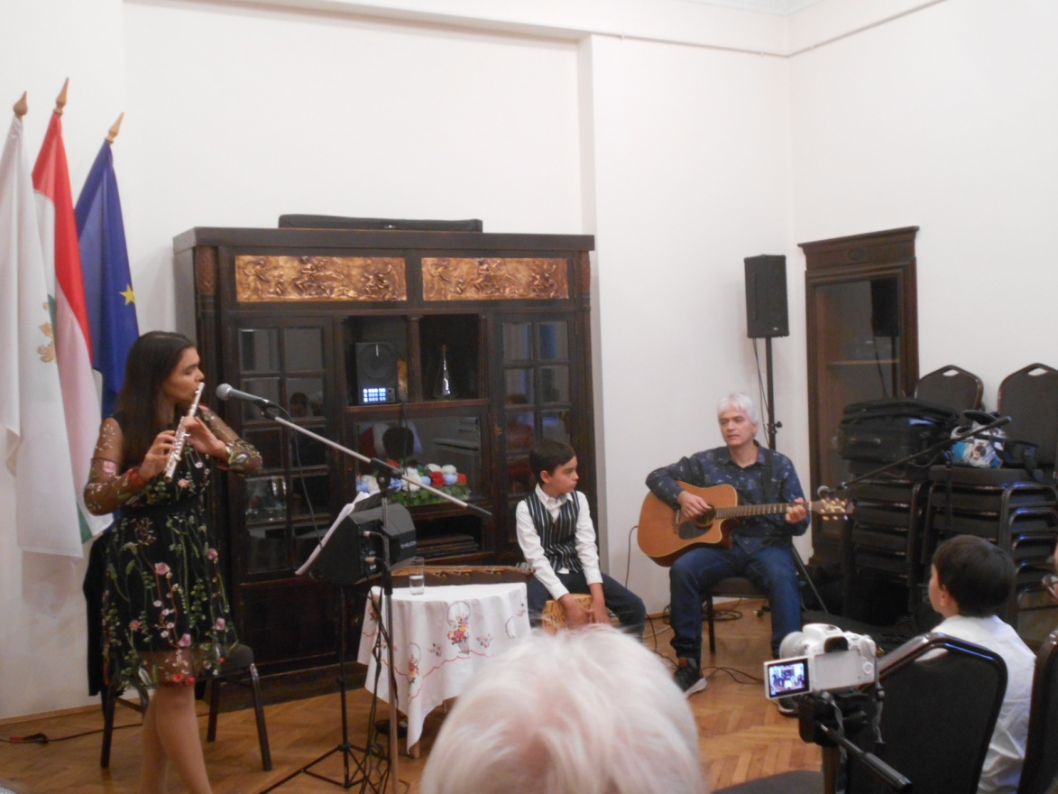

2021. november 3. tájékoztató a nemzetiségek részére

A meghívó email-ben érkezett, fényképet nem készítettünk róla.

2021. november 6.

XII. Kerületi Örmény Nemzetiségi Önkormányzat
1126 Budapest, Böszörményi út 23-25.
ormeny12@freemail.hu

Meghívó

Misztótfalusi Kis Miklós-konferenciára

Tisztelettel meghívjuk Önt és családját a rendezvényünkre. Az előadásokkal Misztótfalusi Kis Miklósra emlékezünk, aki elkészítette az örmény betűk nyomdai dúcait.
Az előadások címe, az előadók:
Misztótfalusi Kis Miklós élete és tevékenysége (Hegedüs Annamária)
Hogyan váltott a nyomdaipar „digitálisba”? – Gutenberg beájulna (Harsáczki György tördelő-szerkesztő)
A könyvrestaurálás rejtelmei (Péterfi Gyöngyvér, az Országos Széchenyi Könyvtár könyvrestaurátora)
Időpont: 2021. november 6. 15 óra
Helyszín: MOM Kulturális Központ kupolaterme, Budapest, Csörsz u. 18.
Megközelíthető: a belvárosból a 112-es autóbusszal (a Sirály utcánál kell leszállni), a Széll Kálmán térről a 17-es és 61-es villamossal.
Közreműködik:

Vikol Kálmán
tárogató, citera

Group Duduk együttes koncertje
a XV. Kerületi Örmény Önkormányzat szervezésében

Kérjük, feltétlenül szíveskedjenek részvételi szándékukat jelezni:
ormeny12@freemail.hu, esetleg a 30/222-74-37-es telefonszámon SMS-ben,
illetve a 30/241-88-74-es telefonszámon

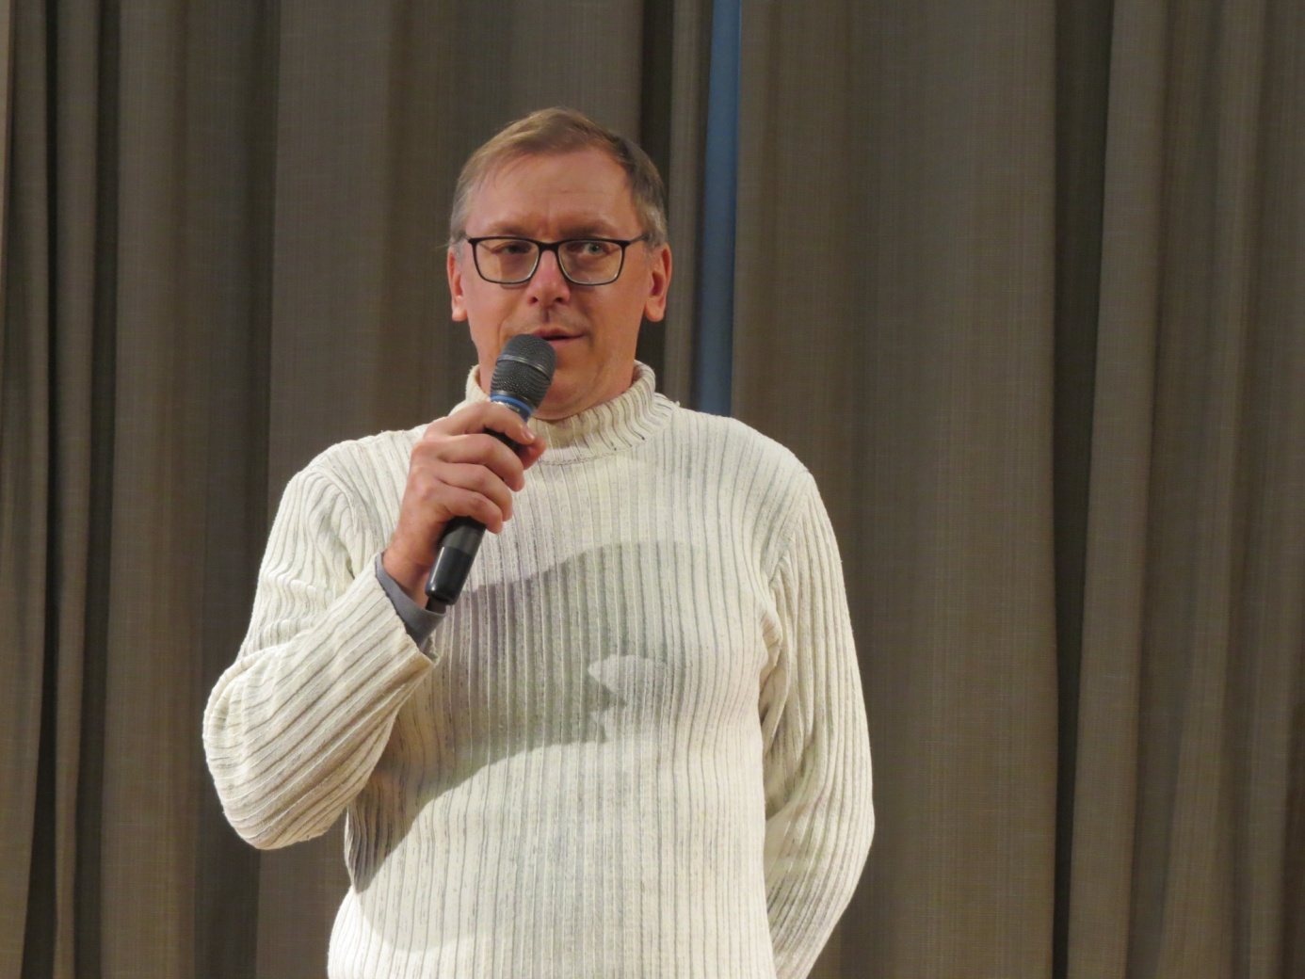

A Zuglói Örmény Önkormányzat
és a Rákóczi Szövetség Rákos Mezeje helyi szervezete
szeretettel meghívják rendezvényükre:
Könnyező Mária-képek
a Kárpát-medencében
Horváth Zoltán György
Podmaniczky-díjas mesteroktató (BME) és
kiadóvezető (Romanika Kiadó)
vetítettképes előadása az erdélyi örmény származású
Papp Faber Erika (USA) művei alapján

Időpont és helyszín: 2021. november 10. szerda 17 óra
Zuglói Nemzetiségek Háza
1146 Budapest, Thököly út 73.
A belépés díjtalan.
A Romanika Kiadó a témával foglalkozó és más kötetei
az előadás alkalmával kedvezményesen megvásárolhatók.
Zárugné Tancsin Katalin s. k. Tamássy Bíró Magda s. k.
a Zuglói Örmény Önkormányzat elnöke a RSZ Rákos Mezeje h. sz. elnöke

A körülmények miatt nem tudtunk fényképet készíteni.

2021. november 18.

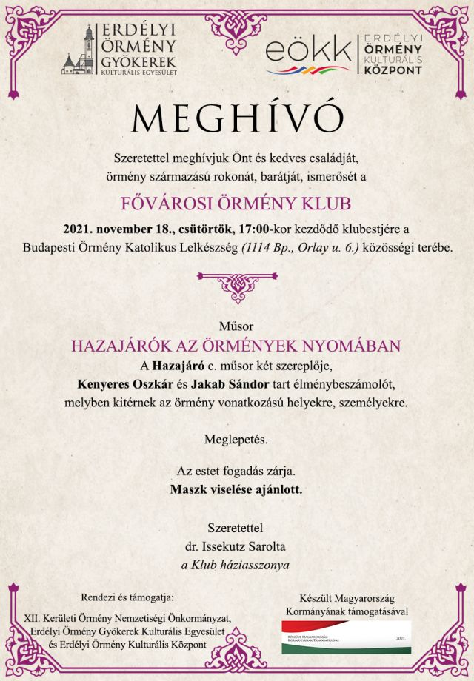
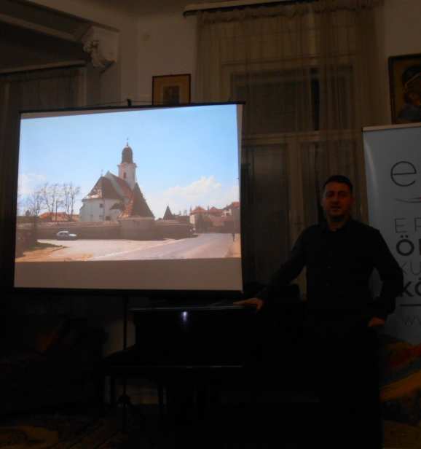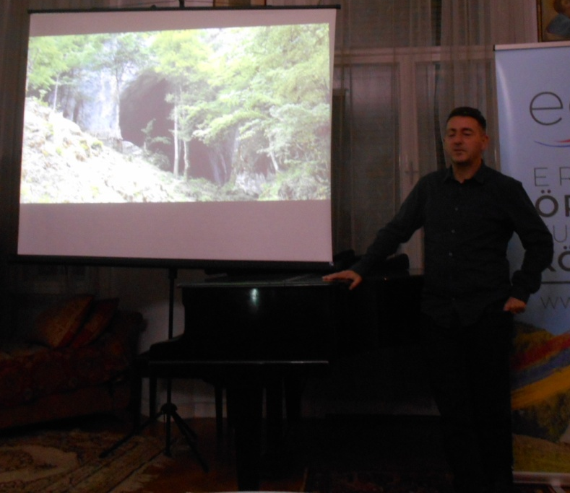

2021. november 21.

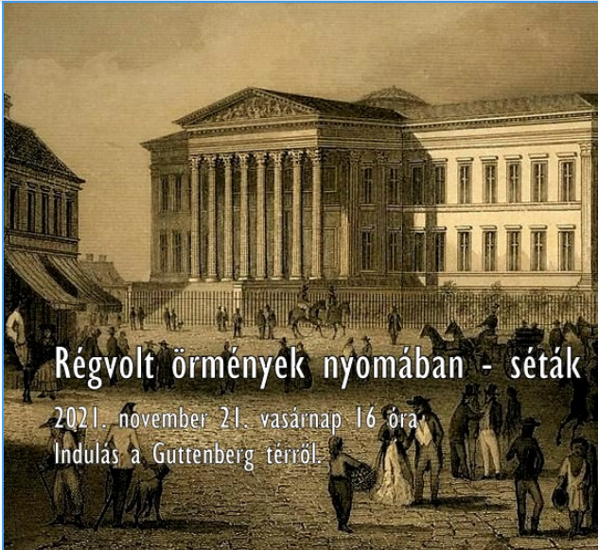

A sötét miatt fényképet nem tudtunk készíteni.

